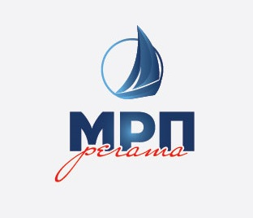
Программа соревнования «Первая ежегодная «МРП Регата»

23 июля 2014г. День заезда и первый гоночный день

7:30- Выезд автобуса с участниками и членами команд от железнодорожной станции «Долгопрудная» в яхт-клуб «МРП Нагатино».
10:00 – 12:00 - Приезд, регистрация участников, мандатная комиссия. Яхт-клуб «МРП Нагатино».
12:00 – 12:15 - Собрание представителей организаций и владельцев яхт. Офис яхт-клуба «МРП Нагатино».
12:30 – 13:00 – Торжественная часть открытия регаты: приветствие от представителей ООО «Яхт-клуб МРП», ОАО «МССЗ», администрации района «Нагатинский Затон» и настоятеля Храма святителя Спиридона Тримифунтского в Нагатино, молебен .
14:00 - Старт первой гонки, проведение не более 3-х гонок.
17:30 - Окончание гоночного дня.
18:30- Ужин для участников и судей регаты. Таверна «Адмирал Бенбоу».
19:15- Выезд автобуса с участниками и членами команд от яхт-клуба «МРП Нагатино» на железнодорожную станцию «Долгопрудная».

24 июля 2014г. Второй гоночный день. Награждение. Закрытие регаты.

7:30- Выезд автобуса с участниками и членами команд от железнодорожной станции «Долгопрудная» в яхт-клуб «МРП Нагатино».
11:00- Старт первой гонки, проведение не более 5-ти гонок.
17:30- Окончание гоночного дня.
18:30- Награждение победителей регаты. Церемония закрытие регаты. Ужин для участников и судей регаты. Таверна «Адмирал Бенбоу».
19:15- Выезд автобуса с участниками и членами команд от яхт-клуба «МРП Нагатино» на железнодорожную станцию «Долгопрудная».

